임직원 추가
새 임직원 추가 버튼을 클릭해서 임직원을 추가합니다.
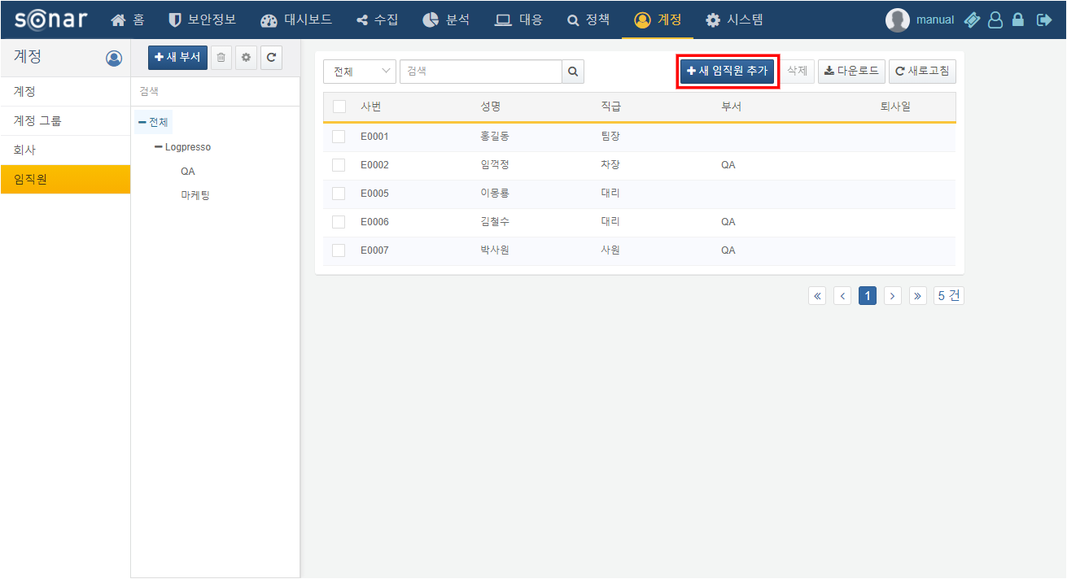
필수 항목(사번, 성명, 직급, 이메일, 회사) 및 선택 항목을 입력합니다. 해당 임직원이 소나 계정이 있으면 계정 항목에서 해당 계정을 선택합니다. 저장 버튼을 클릭하면 해당 임직원이 추가됩니다.
